Veranstaltungen der Universität Liechtenstein
Im Oktober 2018
CHRONOLOGISCH

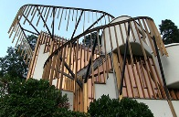 | Montag, 01.10.2018, 19.00–20.30 Uhr  Vaduz, Universität Liechtenstein, H1  Event  Kulturantenne: Roberto Santana - Zwei Dokumentarfilme zu Ricardo Porro  "Der Salto Mortale" und "Ein neuer Frühling"  Zwei Dokumentarfilme zum kubanischen Architekten Ricardo Porro  Anmeldung und weitere Informationen unter www.uni.li/veranstaltungen
Donnerstag, 18.10.2018, 17.30-19.00 Uhr
Vaduz, Universität Liechtenstein, S4
Vorlesung

42nd After-Work Lecture on Asset and Investment Management
Veranstaltungsreihe zu aktuellen Entwicklungen im Asset- und Investment-Management.
Weitere Informationen unter www.uni.li/veranstaltungen

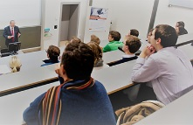 | Montag, 22.10.2018, 18.00 Uhr  Vaduz, Universität Liechtenstein, S4  Vorlesung  Nachhaltiges Anlegen von Vermögenswerten  Gemäss der Global Sustainable Investment Review der GSIA (Global Sustainable Investment Alliance) aus dem Jahre 2016 werden aktuell 26.3% aller weltweiten Assets under Management mit nachhaltigen Investment-Strategien geführt. Das ist Grund genug, sich diese nachhaltigen Investment-Strategien genauer anzusehen.  Anmeldung und weitere Informationen unter www.uni.li/veranstaltungen
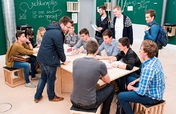 | Dienstag, 23.10.2018, 08.00-12.00 Uhr  Vaduz, Universität Liechtenstein  Informationsveranstaltung  Student for a Day – BWL  Austausch mit Studierenden und Dozenten, Besuch einer echten Vorlesung, Praxiserfahrung in einer BWL Fallstudie und Campus Atmosphäre erleben  Anmeldung und weitere Informationen unter www.uni.li/veranstaltungen
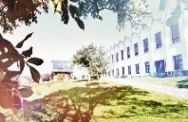 | Dienstag, 23.10.2018, 13.30-18.00 Uhr  Vaduz, Universität Liechtenstein, Auditorium  Tagung  11. Liechtensteinischer Fondstag  Der Liechtensteinische Fondstag dient dazu, Kernthemen der Fondsregulierung zu diskutieren. Als Fixpunkt der Liechtensteinischen Fondsszene bietet die «grosse» Fondsplatztagung Gelegenheit zum inoffiziellen Austausch unter Anlegern, Dienstleistern, Aufsicht, Regierung und Wissenschaft.  Anmeldung und weitere Informationen unter www.uni.li/veranstaltungen
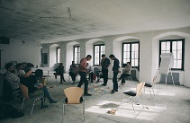 | Dienstag, 23.10.2018, 18.00-19.45 Uhr  Vaduz, Universität Liechtenstein, S1  Vorlesung  Werkzeuge des Mitgestaltens. Liechtensteiner Raumplanung der Zukunft  Welchen Einfluss hat unsere Lebensweise auf das Aussehen unserer Umgebung? Wie können wir an der Gestaltung unseres Lebensraumes mitwirken? Welche Werkzeuge und Methoden stehen uns hierfür zur Verfügung?  Anmeldung und weitere Informationen unter www.uni.li/veranstaltungen
Mittwoch, 24.10.2018, 08.30-17.00 Uhr
Vaduz, Universität Liechtenstein
Tagung
11. Liechtensteinischer Stiftungsrechtstag 2018
Unter anderem mit Beiträgen zur aktuellen Rechtsprechung des liechtensteinischen Stiftungsrechts und zur Praxis der Stiftungsaufsichtsbehörde (STIFA) sowie zur Erbrechtsreform in Österreich und deren Auswirkungen auf Stiftungen.
Anmeldung und weitere Informationen unter www.uni.li/veranstaltungen

Mittwoch, 24.10.2018, 09.30-16.30 Uhr
Vaduz, Universität Liechtenstein
Informationsveranstaltung
Student for a Day – Architektur
Austausch mit Studierenden und Dozenten, Vorlesung "Was ist Architektur?", massgeschneiderter Praxisworkshop, Campus Atmosphäre erleben und wertvolle Entscheidungshilfen erhalten
Anmeldung und weitere Informationen unter www.uni.li/veranstaltungen

Mittwoch, 24.10.2018, 18.00-19.45 Uhr
Vaduz, Universität Liechtenstein, S1
Vorlesung
Digitalisierung. Was bedeutet das eigentlich für mich?
Der Begriff "Digitalisierung" ist in aller Munde. Ständig wird über die digitale Revolution berichtet, aber was meinen Menschen eigentlich, wenn sie von "Digitalisierung" sprechen? Warum ist es so wichtig, dass Unternehmen und Privatpersonen den Anschluss nicht verpassen?
Anmeldung und weitere Informationen unter www.uni.li/veranstaltungen

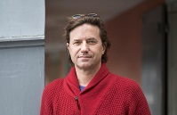 | Donnerstag, 25.10.2018, 20.00 Uhr  Vaduz, Universität Liechtenstein, Auditorium  Event  Kulturantenne: Stefan Zweifel: "Das Flimmern des Herzens" (Marcel Proust)  Über eineinhalb Jahrzehnte lang schrieb Marcel Proust an dem Monumentalwerk, dessen erster Teil 1913 unter dem Titel "Auf der Suche nach der verlorenen Zeit" erschien und in seinem ganzen Umfang bis 1927 ein Jahrhundertwerk werden sollte. Stefan Zweifel hat die bislang verschollene Version der Urfassung dieses ersten Bandes erstmals ins Deutsche übersetzt. Er stellt die beiden Versionen des Romans einander gegenüber.  Informationen unter www.uni.li/veranstaltungen
Freitag/Samstag, 26./27.10.2018
Vaduz, Universität Liechtenstein
Workshop
Digitale Innovation
Der Workshop Digitale Innovation bietet die Möglichkeit, die gegenwärtige und zukünftige Rolle digitaler Technologien
für ein Unternehmen besser zu verstehen sowie neue Ideen zu entwickeln.
Anmeldung und weitere Informationen unter www.uni.li/veranstaltungen

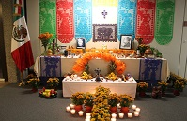 | Mittwoch, 31.10.2018, 18.00 Uhr  Vaduz, Universität Liechtenstein, H6  Event  Kulturantenne: Tag der Toten  Der Día de Muertos - "Tag der Toten" ist einer der wichtigsten mexikanischen Feiertage, an dem in Mexiko traditionell der Verstorbenen gedacht wird. Die Vorbereitungszeit für die Feierlichkeiten beginnt Mitte Oktober, gefeiert wird in den Tagen vom 31. Oktober bis zum Gedächtnis Allerseelen am 2. November. Dabei wird der Tag der Toten je nach Region auf verschiedene Weise gefeiert.  Anmeldung und weitere Informationen unter www.uni.li/veranstaltungen

